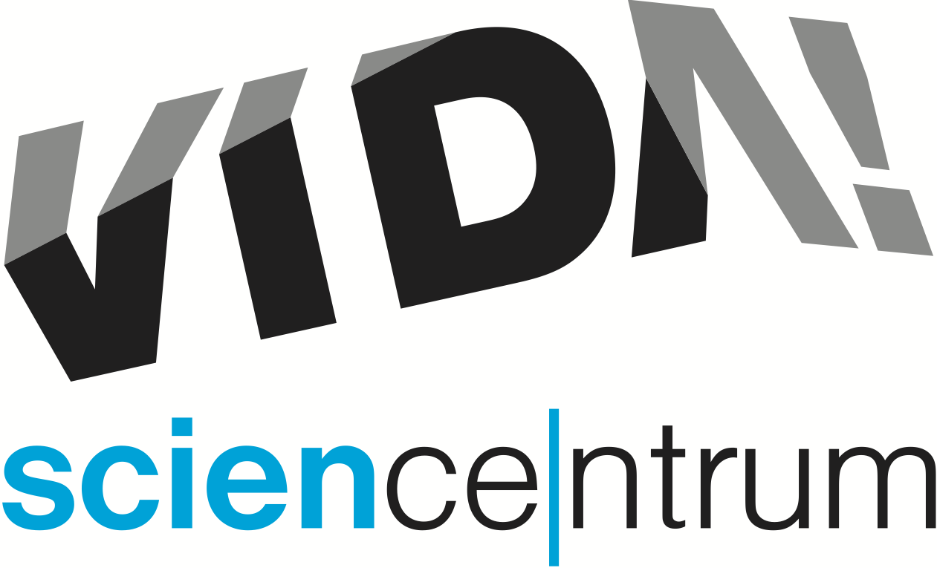
VIDA! poprvé po setmění, podzimní příměstské tábory, neděle pro rodiny a velká říjnová sleva
tisková zpráva │ Brno │30. 9. 2015
Moravian Science Centre Brno,
příspěvková organizace
Křížkovského 554/12
603 00 Brno
tel: (+420) 730 896 545
info@vida.cz, www.vida.cz

Říjen v brněnském zábavním vědeckém parku VIDA! je nabitý programem. Hned první den tohoto měsíce se poprvé otevře VIDA! po setmění, aby si její interaktivní expozici mohli naplno užít všichni hraví dospělí a to bez křiku, ale zato s barem a hudbou DJ Petra Marka z kapely Midi lidi. Během říjnových nedělí ožije VIDA! demonstracemi zábavných pokusů s kapalinami připravenými především pro rodiny s dětmi. Pro děti jsou připraveny i jednodenní příměstské tábory 29. a 30. 10. 2015 a pro odvážlivce nový 3G trenažér, který jim umožní zažít pocity pilota stíhačky. Aby byla návštěva VIDA! ještě lákavější, je v říjnu ve všední den vstupné za polovic. Více na www.vida.cz

VIDA! After Dark, poprvé po setmění, bez křiku, ale s barem a hudbou
Myslíte si, že zábavní vědecký park je jenom pro děti? Přijďte se přesvědčit o opaku a to nejlépe po setmění, kdy už děti spí a na galerii VIDA! se probouzí bar a DJ. Celá expozice tu bude jen pro vás!
První večírek plný zábavy a poznání pro dospělé se ve VIDA! koná ve čtvrtek 1. října od 19:00 do 22:00. „Těšit se můžete na ukázku z připravované Lumishow s pracovním názvem ,Jak budíš světlo‘,“ říká Sven Dražan, manažer programu VIDA! Znalci jistě také ocení výběr dýdžeje, který bude hrát po celý večer. Pozvání do VIDA! totiž přijal Petr Marek, frontman kapely Midi lidi a tvůrce filmové hudby (např. Mistři, Protektor nebo seriál Kancelář Blaník). Vstupné na VIDA! After Dark je 100 Kč za osobu. Další z řady těchto večírků se bude konat ve čtvrtek 5. listopadu 2015.

Vyzkoušejte si pocity pilota stíhačky
Páni, to je jízda! Hlavou dolů, nohama vzhůru, otáčení všemi směry, obrovská síla, která vás tlačí do sedačky. „V zábavním vědeckém parku VIDA! máme do konce roku novou atrakci, kterou si ještě nedávno mohlo vyzkoušet jen pár vyvolených – 3G simulátor pro trénink pilotů stíhaček,“ vysvětluje ředitel brněnského science centra Lukáš Richter. Tento maximální adrenalinový zážitek nabízí VIDA! v ceně vstupného. Richter doplňuje: „Odvážlivec si sedne do sedačky uprostřed tří kovových kruhů, obsluha návštěvníka upoutá a zajistí bezpečnostní rám. Pak už následuje jízda jako z kosmického programu.“

Jednodenní podzimní příměstské tábory 29. a 30. 10. 2015
Chcete pro děti zajímavý program na podzimní prázdniny? Přihlaste je do VIDA! na příměstský tábor a to buď na jeden den, nebo na oba dva prázdninové dny. Program je připravený pro děti od 1. do 5. třídy a mohou se stát superhrdiny, vynálezci, objevit všechny barvy světa nebo lépe poznat své vlastní schopnosti. Cena za osobu na jeden den je 400 Kč. Závaznou přihlášku je možné si vyžádat na tabor@vida.cz. Více informací najdete na www.vida.cz/primestsketabory.

Neděle pro rodiny
Každou neděli je ve VIDA! připraven speciální program pro rodiny s dětmi. V říjnu jsou společným tématem kapaliny. V expozici budou rozmístěna stanoviště, kde se mohou rodiče s dětmi zastavit a sami si vyzkoušet různé pokusy, díky kterým lépe pochopí vlastnosti kapalin. Dražan program přibližuje slovy: „Dozví se například, co je to nenewtonovská kapalina, jak nechat zmizet skleničku v oleji, jak ovládat potapěče uzavřenou v lahvi a spoustu dalších zajímavých věcí.“ Demonstrace v expozici jsou součástí běžného vstupného a probíhají každou říjnovou neděli od 11:00 do 17:00.

V říjnu ve všední den vstupné za polovinu
Na koupaliště je zima a na hřištích už také přituhuje. Přijďte si hrát do VIDA! Vyzvedněte děti ze školy či školky a užijte si společný čas mezi sto padesáti jedinečnými interaktivními exponáty. V říjnu od úterý do pátku od 12:00 do 18:00 zaplatíte jen poloviční vstupné. (Slevu nelze uplatnit během svátků a prázdnin. Jednotlivé slevy se nesčítají.) Richter upozorňuje: „Rodina se třemi dětmi tak na pokladně nechá jen 245 Kč a bavit se tu bude přímo královsky. V ceně vstupenky je totiž i představení se zábavnými pokusy, které obvykle začíná v 15:30 v Divadle vědy.“ Do konce října je také poslední možnost zhlédnout výstavu Akademie věd ČR Vynálezy, které ovlivnily lidstvo na galerii centra.

VIDA! science centrum
Křížkovského 12, Brno
www.vida.cz
www.facebook.com/vidabrno

Zábavní vědecký park VIDA! provozuje Moravian Science Centre Brno, příspěvková organizace Jihomoravského kraje.

